**Arduino: Encender - Apagar un led con Ethernet Shield Arduino y creación de un servidor web con html**

**Fotos del proyecto**

Aquí se presentan unas fotos donde se puede ver el Arduino, sobre el se encuentran la shield Ethernet y la ProtoShield. Cuando se tomaron las fotos ya funcionaba el proyecto y se apreciar también que esta encendido y otro momento esta apagado el LED.

En la siguiente imagen se muestra el circuito sin protoshield

[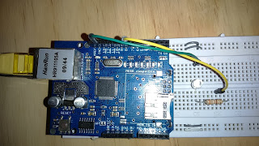](http://3.bp.blogspot.com/--P9IeZWa59g/VbBjaoQU1DI/AAAAAAAAAiE/3xB3ZuhkynY/s1600/2015-07-23%2B00.35.34.jpg)

**Objetivos**

1. Lograr nuestra primera conexión con la Shield Ethernet
2. Aprender a configurar la Ethernet Shield
3. Subir un servidor web con Ethernet Shield
4. Crear un servidor web con [quackit](http://www.quackit.com/html/online-html-editor/full/" \t "_blank)
5. Lograr conocimientos básicos en html

**Materiales:**

* Arduino UNO/Mega y su cable USB
* Ethernet Shield
* Cable con conector RJ45
* Resistencia de 220 ohm
* LED
* Cables ó conectores
* Protoboard
* Cargador USB 5v/100mA (opcional)

**1.-Conexión de hardwares**

1. Montar ethernet shield sobre Arduino.
2. Conectar por medio del cable con conectores RJ45 ethernet shield.a la pc
3. Conectar arduino por medio de su USB a la computadora.

[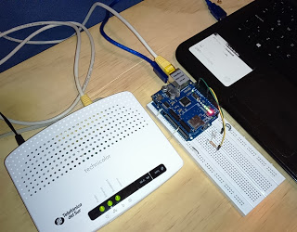](http://2.bp.blogspot.com/-3WsiqPilI74/VbBi-9zgHbI/AAAAAAAAAh8/o4rQeOSxv-s/s1600/2015-07-23%2B00.34.31.jpg)

Con esto esta lista la conexión entre Arduino y Ethenret Shield. Ahora se puede comenzar a programar  
  
**2.-Armado del circuito**  
  
El circuito es muy simple basta con conectar desde el pin 8 una resistencia de 220 ohm y en serie un led, para terminar el circuito conectando a tierra (GND).

[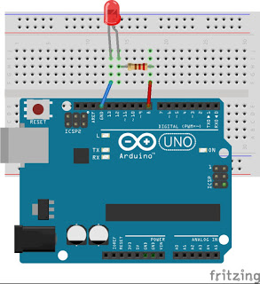](http://3.bp.blogspot.com/--SrcGFzemRA/VbXHSdUAOsI/AAAAAAAAAko/QPwc0DV8Aco/s1600/led%2B220.jpg)

**3.-Buscar una IP para el servidor web**

Una vez conectado todo como se mencionó anteriormente se puede comenzar a programar, pero antes de esto necesitamos tener una IP para el servidor web que subiremos con la shield ethernet, para ello iremos a inicio y escribiremos "cdm" (sin comillas, todo lo que se mencione sera sin comillas), luego de eso en consola se escribe "ipconfig", aquí tienen que buscar su IPv4 para el "adaptador de LAN inalámbrico" en el caso que estén conectados a su router por wifi, en mi caso se puede ver que el IPv4 para el adaptador LAN inalámbrico es 192.168.1.6.

**3.1.-Pasos a seguir para obtener la IP nuestra computadora y la IP para el servidor web**

Primero vamos a inicio y escribimos "cmd" en el buscador que aparece en inicio

[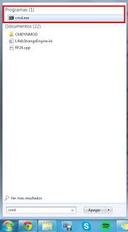](http://4.bp.blogspot.com/-gueEl2-hlWo/VbAu2kfIyNI/AAAAAAAAAfs/X9DuAChv8WE/s1600/screenshot.40.jpg)

En consola escribimos "ipconfig"

[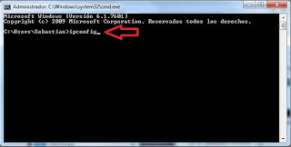](http://2.bp.blogspot.com/-zgWzTVIA-70/VbAu2ibuDqI/AAAAAAAAAfw/5Q3g1UKuyWs/s1600/screenshot.42.jpg)

Si estamos conectados por Wifi buscamos el IPv4 del adaptador de LAN inalámbrica

[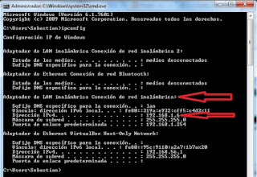](http://3.bp.blogspot.com/-yts5e3qXtfU/VbAu3Dt7O4I/AAAAAAAAAf8/JJGUKbpvSFE/s1600/screenshot.43.jpg)

Una vez que tenemos nuestra IPv4 que en mi caso es 192.168.1.6 tenemos que buscar un IP para el web server que subiremos con la ethernet shield, esto lo haremos buscando una ip que este desocupada, para ello iremos nuevamente a inicio, escribiremos "cmd" y en consola escribiremos ping y escribiremos la IPv4, pero cambiaremos el ultimo numero (en mi caso es 6) por un numero entre 1 y 254

[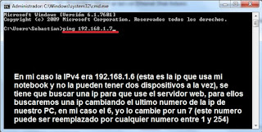](http://1.bp.blogspot.com/-8XEDbKb9RDs/VbAu3vzIipI/AAAAAAAAAgA/Pj7MXZMVKUg/s1600/screenshot.45.jpg)

Si nos entrega un mensaje como el que se ve en la imagen de abajo (nos dice que el host de destino es inaccesible debido a que nadie esta usando la IP que estoy probando)

[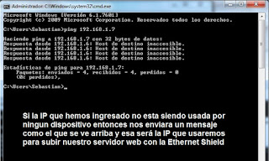](http://4.bp.blogspot.com/--rRxn_BkNPo/VbAu4Ka76SI/AAAAAAAAAgQ/WhtwW2n4DRA/s1600/screenshot.47.jpg)

Ahora que tenemos una IP que esta desocupada (192.168.1.7 que solo sirve para mi caso, ustedes tendrán que buscar la suya) podemos comenzar a programar y crear el servidor web.  
  
**4.-Programación Arduino - Ethernet Shield**

El código del proyecto se corre desde el SKETBOOK de Arduino y es el siguiente:

#include <**SPI**.h> //Aqui incluimos la libreria SPI

#include <**Ethernet**.h> //Aqui incluimos la libreria Ethernet

byte mac[]={0xDE,0xAD,0xBE,0xEF,0xFE,0xED}; //Declaracion de la direccion MAC

**IPAddress** ip(192,168,1,7); //Declaracion de la IP

**EthernetServer** servidor(80); //Declaracion del puerto 80

int PIN\_LED=8; //Aqui establecemos la variable PIN\_LED como un valor entero

String readString=String(30); //lee los caracteres de una secuencia en una cadena.

//Los strings se representan como arrays de caracteres (tipo char)

String state=String(3);

void setup() {

**Ethernet**.begin(mac, ip); //Inicializamos con las direcciones asignadas

 servidor.begin(); //inicia el servidor

 pinMode(PIN\_LED,OUTPUT);

 digitalWrite(PIN\_LED,LOW);

 state="OFF";

}

void loop() {

 //EthernetClient Crea un cliente que se puede conectar a

 //una dirección específica de Internet IP

**EthernetClient** cliente= servidor.available();

 if(cliente) {

   boolean lineaenblanco=true;

   while(cliente.connected()) {

     if(cliente.available()) {

       char c=cliente.read();

       if(readString.length()<30) {

         readString.concat(c);

         //Cliente conectado

         //Leemos petición HTTP caracter a caracter

         //Almacenar los caracteres en la variable readString

       }

       if(c=='\n' && lineaenblanco) //Si la petición HTTP ha finalizado

         {

         int LED = readString.indexOf("LED=");

         if(readString.substring(LED,LED+5)=="LED=T") {

             digitalWrite(PIN\_LED,HIGH);

             state="ON"; }

         else if (readString.substring(LED,LED+5)=="LED=F") {

             digitalWrite(PIN\_LED,LOW);

             state="OFF";

         }

//Cabecera HTTP estándar

cliente.println("HTTP/1.1 200 OK");

cliente.println("Content-Type: text/html");

cliente.println(); //Página Web en HTML

cliente.println("<html>");

cliente.println("<head>");

cliente.println("<title>LED ON/OFF</title>");

cliente.println("</head>");

cliente.println("<body width=100% height=100%>");

cliente.println("<center>");

cliente.println("<h1>LED ON/OFF</h1>");

cliente.print("<br><br>");

cliente.print("Estado del LED: ");

cliente.print(state);

cliente.print("<br><br><br><br>");

cliente.println("<input type=submit value=ON style=width:200px;height:75px onClick=location.href='./?LED=T\'>");

cliente.println("<input type=submit value=OFF style=width:200px;height:75px onClick=location.href='./?LED=F\'>");

cliente.println("</center>");

cliente.println("</body>");

cliente.println("</html>");

cliente.stop();

//Cierro conexión con el cliente

readString="";

}

}

}

}

}

**4.1.- Probar el servidor web**

Para probar el servidor web lo único que debemos hacer es ir a nuestro navegador favorito e ingresar la IP del servidor web que creamos en la barra de navegación.

Aquí lo probé desde mi computadora

[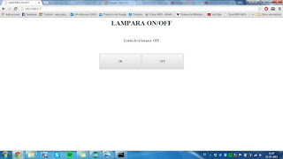](http://1.bp.blogspot.com/-g8Ji_F9lJio/VbA-YP-JoFI/AAAAAAAAAgo/yzPwg-dkNms/s1600/screenshot.48.jpg)

También lo probé desde mi celular (Sony C3) desde el navegador Chrome

[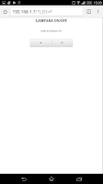](http://3.bp.blogspot.com/-v24jCPqpDdc/VbA_3FXroXI/AAAAAAAAAg0/bRLg10wBMw0/s1600/2015-07-22%2B18.03.14.png)[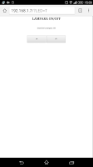](http://4.bp.blogspot.com/-oW4qVIfYwWA/VbA_3bEOBjI/AAAAAAAAAg4/0U-sv-802wA/s1600/2015-07-22%2B18.03.05.png)

Nota: No me cargaba el servidor web al ingresar en la IP en el buscador de iphone (safari) lo que hice para solucionar el problema fue ingresar la siguiente dirección  192.168.1.7/?LED=F (también pueden probar con la T de TRUE en vez de una F).  
  
**5.- Creación del servidor web**

Como se vio la etapa anterior ya habíamos creado el servidor web pero ahora mostrare como se hace un servidor web para que luego se pueda poner en el [sketch](https://www.arduino.cc/en/pmwiki.php?n=Tutorial/Sketch)(programa que hicimos) en Arduino IDE.  
  
**5.1.- Nociones básicas de HTML**

Es importante entender estas cosas si quieres entender como se crea la pagina web

* Un documento html siempre comienza con <html> y termina con </html>
* <head>Aquí va la cabecera de la pagina</head>
* <title>Aqui va el titulo de la pagina (el titulo de la pestaña)</title>
* <body>siempre despues del head va el body (cuerpo de la pagina)</body>
* height="100%" widht="100%"  son dos características que se le asignaron a body, usar el 100% de la altura y anchura de la pagina
* <center>se centra todo el texto que este dentro de este enunciado</center>
* </br>genera un espacio de una linea
* <input (características)/> se añade "algo" puede ser botón, caja, imagen, contraseña, etc depende de su característica type="(aquí va ese algo)"
* (característica) onclick="location.href"="./?LED=T", redirección IP/?LED=T  
  en mi caso redirecciona al siguiente enlace 192.168.1.7/?LED=T
* (característica) name="led on", nombre: led on
* (característica) type="button", tipo: botón
* (característica) value="ON", tiene valor ON

**5.2.- Código HTML de nuestro servidor web**  
En la imagen se muestra el código html del servidor web

